Le cours

Activité 1 :

L’eau existe sous trois états différents :
- Liquide
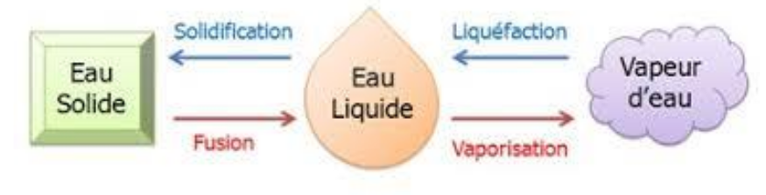
- Solide : la glace.
- Gazeux : la vapeur d’eau

Les différents changements d’état :

Sur Terre il y a toujours la même quantité d’eau, elle circule sous plusieurs états, c’est le cycle de l’eau :

L’eau liquide s’évapore (par exemples des océans) et devient gazeuse. Elle se condense ensuite pour former des nuages. Elle retombe sur le sol sous forme de précipitations (pluie, neige …), l’eau ruisselle dans les cours d’eau, s’infiltre dans le sol dans les nappes phréatiques puis retourne dans les océans.

